Предварительная программа стажировки
Стратегия ведения и развития компании
ГЕРМАНИЯ-ШВЕЙЦАРИЯ- ФРАНЦИЯ
АПРЕЛЬ 12.04.- 18.04.2015
7 дней/6 ночей

1.день  12.04.  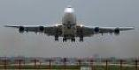  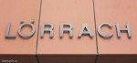  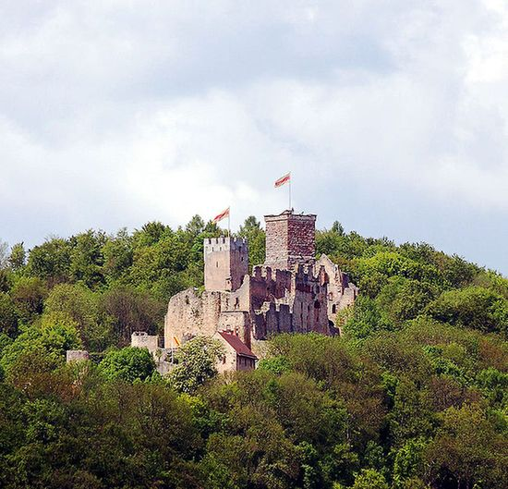 | Прибытие в Цюрих  В аэропорту Цюриха группу встречает и сопровождает по городу: Людмила Алексеенко  Переезд на своем автобусе в центр города. Время в пути ок. 15 минут.  Пешая экскурсия по городу ( 2 часа), олицетворяющему дух Швейцарии - сочетание традиций и современности, качества и комфорта, продуманного до мелочей.  Во время экскурсии вещи остаются в автобусе.  Трансфер в отель Лёраха, Германия. Время в пути ок. 1 часа.  Размещение в отеле http://www.stadthotel-loerrach.de,  брифинг.  Ужин  Инфо: Лёррах расположен на юго-западе ФРГ, на границе 3 стран: Германии-Швейцарии-Франции.  Подробнее:  http://www.loerrach.ru
2.Tag  13.04.  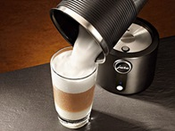  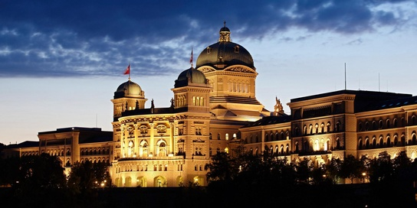 | 08.00 – День КОФЕ  Выезд в Нидербухзитен/ Niederbuchsiten/Швейцария  09.00-11.30 – Деловой визит в компанию  Кафеевельтштрассе 10, Jura Elektroapparate AG ( кофемашины)  „Лучшие практики управления компанией»  Best-Practicе -  - Встреча с управляющим сервисной фабрики.  - Практика Service Excellence. за нее компания отмечена призами по менеджменту  - Идея «стеклянной фабрики»: количественные и качественные цели, прозрачный сервис  - Групповая работа - модель организации труда,  - Модель оплаты труда, распределение заданий в коллективе  - Компетенции сотрудников  - Модель руководства  Принимающая сторона: руководитель производства  Знакомство с производством.  выезд в Берн – овеянные легендами средневековые улицы, покрытые аркадами длиной 6 км, являются самой длинной крытой торговой зоной в мире. Культура и искусство издавна играют важную роль в жизни Берна. Свидетельство тому - старый университет, знаменитые музеи, театры, художественные галереи. Всё это дополняет оживлённая и творческая атмосфера кафе, расположенных на улицах и в погребках Берна.  Экскурсия по городу и свободное время
3.Tag  14.04.  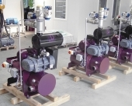  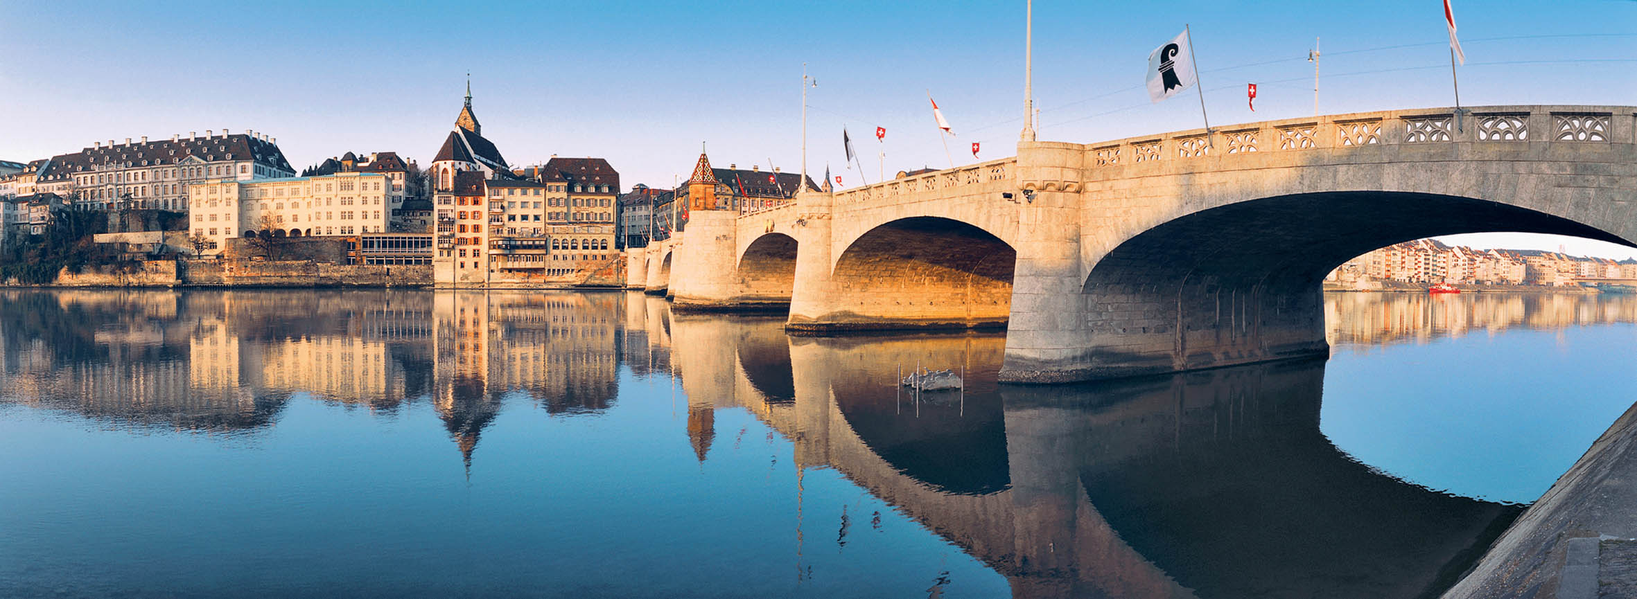 | 08.30 – выезд на электричке в Райнфельден/Германия  деловой визит в компанию Baratti engineering GmbH, Rheinfelden/Германия  09.00-12.00 - Посещение компании «Барратти-инжиниринг»/Германия  Инновации и малый семейный бизнес.  Семейная малая компания – один из мировых лидеров в области вакуумной технологии и техники. История успеха компании. Стратегия развития.  Встреча с владельцем и знакомство с производством  По окончании – экскурсия по Базелю/Швейцария. Переезд в Базель на электричке, время в пути – 10 минут.  По окончании – экскурсия по г. Базель. Мы рекомендуем посещение интерактивного музея бумаги Basler Papiermühle. Здесь Вы сможете узнать, как делали бумагу из макулатуры и сделать лист бумаги с водяным знаком сами. Познакомиться с изобретением Гутенберга, сделать оттиск своего имени и расписать бумагу в стиле батик.  Вход – 12 евро ( не включено в стоимость стажировки)

4.Tag  15.04.  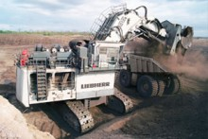  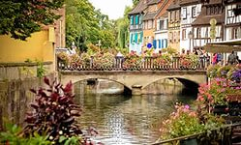 | 08.00-  Выезд в Кольмар/Colmar/Франция  09.00 – 16.00 – деловой визит в компанию. Liebherr SAS Colmar (строительная техника и техника для карьеров)  www.liebherr.com  принимающая сторона: Hr. M. Robischung, зам.руководитель завода  Организация и инфраструктура семейного предприятия. Стратегическое развитие компании.  Знакомство с продуктовой линейкой.  Знакомство с производством. Организация производства и управление качеством.  По окончании визита, экскурсия по Кольмару/Эльзас –атмосфера нежной и романтичной французской сказки в сочетании с наслаждением французскими винами и кулинарными изысками.
5. Tag  16.04  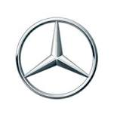 | Вариант 1  День AUTO  Можем предложить посещение производственной площадки MERCEDES.  БЕЗ встречи с менеджментом. ТОЛЬКО посещение производства. Выпуск автомобилей класса А и В. Цех предварительной сборки, цех окончательного монтажа, организация логистики. Завод в Раштат.  10.00 – выезд в Раштат/ Rastatt  13.00 – 17.00 – знакомство с производством концерна Даймлер. Организация логистики на производственной площадке Mercedes класс А и В.  По окончании – экскурсия в Баден-Баден –всемирно известный город курорт не нуждающийся в представлении  ЛИБО  Экскурсия в Страсбург / Франция  Страсбург называют «тайной столицей Европы». Город, в котором расположен Суд по правам человека, здания Европарламента и Европейского совета.  Собор Страсбуржской Богоматери.  Вариант 2  08.00 – выезд в Rheinau-Linx/Германия  10.30 – деловой визит в компанию Weberhaus GmbH  http://www.weberhaus.de/home/  – крупноблочное модульное строительство.  История успеха семейного предприятия. Создание маркетинговой площадки как фактор укрепления лояльности клиента. Энергосберегающие технологии.  Посещение производства. Организация производственного процесса и управление качеством.  Посещение выставочной маркетинговой площадки компании, возможность осмотреть выставочные дома. Прекрасный пример грамотного инвестирования в маркетинг компании.  сопровождение: R. Dockweiler  По окончании: экскурсия в Страсбург – столица Эльзаса и неофициальная столица Европы, город в котором органично переплетено историческое наследие Германии и Франции, город, который остается в памяти навсегда.
6. Tag  17.04  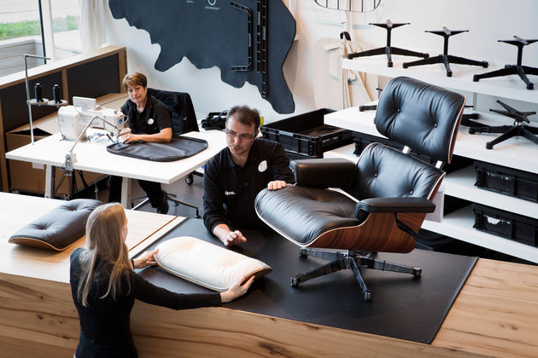  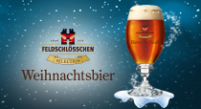 | День КРЕАТИВА  10.00 – 13.00 – посещение компании VITRA AG  http://www.vitra.com/de-de/living  Компания VITRA GmbH – компания с мировым именем. Синергия инженерных знаний и креативных идей сделали ее мировым лидером в создании эксклюзивной мебели для офисов и жилых помещений и в разработке концепций рабочего места будущего.  Концептуальный инжиниринг на примере компании VITRA GmbH  Знакомство с «Citizen office» - моделью организации рабочего места будущего. Эта модель отражает мировые тенденции в организации рабочего процесса и организации гибкого рабочего времени сотрудников.  По окончании – переезд в Райнфельден  14.30 – 17.00 - посещение пивоваренного концерна Feldschlößchen AG/Райнфельден/Швейцария  Знакомство с производством, маркетинговая концепция.  Дегустация.
7. день  18.04.  суббота  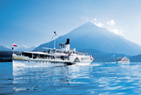  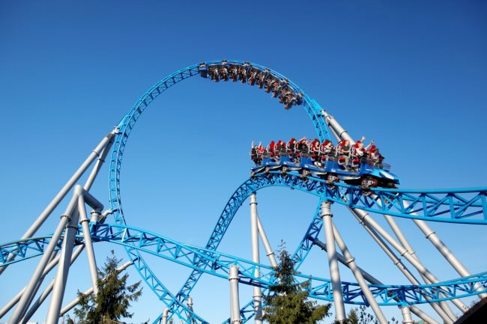 | ДАННАЯ ЭКСКУРСИОННАЯ ПРОГРАММА НЕ ВКЛЮЧЕНА В СТОИМОСТЬ СТАЖИРОВКИ  На выбор:  Вариант 1:  09.00 – выезд в Аффольтерн/Affolterni.E..  11.00 – 12.00 –посещение сыроваренного производства в Эмментальской сырной долине.  Стоимость: 200 евро/группа  Стоимость посещение + изготовление группой собственного сыра (1 головка) – 390 евро/группа  Сыр изготавливается и забирается с собой или его можно оставить на вызревание и забрать через 3 месяца  По окончании – экскурсия в Люцерн или на Тунское озеро – редкое по красоте озеро , занимающее бассейн древнего ледника, скрытое от глаз назойливых туристов . На северо-западном берегу озера расположился средневековый город Тун, в окружении трех главных Швейцарских великанов Менх, Эйгер и Юнгфрау.  Вариант 2:  Посещение «Швейцарской долины ножей»  Знакомство с маркетинговой площадкой фирмы Victorinox Brunnen/Schweiz  http://www.victorinox.com/ch  Стоимость : 15 евро/чел.  Вариант 3:  Либо посещение Европа-парка РУСТ- второй по посещаемости парк развлечений в Европе  http://www.europapark.de/de/park/attraktionen-shows  Вход в парк на весь день:  42,50 €  В стоимость входят все аттракционы, представления, кинотеатр  18.00  Трансфер в аэропорт на автобусе.  22.35 - Вылет из Цюриха

Цена в евро с человека: 1265

В стоимость включено:
1. Проживание в отеле 3* в 2-местном номере с завтраком
Доплата за 1-местный номер 25 евро/сутки
2. проведение запланированных мероприятий
3. транспортное сопровождение во время запланированных мероприятий и трансферы в/из аэропорта
3.переводчик

ГЕОГРАФИЯ ПРЕБЫВАНИЯ:
